DEMANDE DE LICENCE COMPETITION FFHG ET D’ADHESION AU LHC

SAISON 2021/2022

☐Pratiquante

☐Non Pratiquante : ☐Dirigeant ☐Table de marque

☐Ecole de Hockey (4 à 8 ans maximum), Inscription de 2017 à 2014 (2015/2014 : primo licenciés)

Numéro de licence (si ancien licencié) :……………………………..

NOM du Joueur : Prénom du Joueur :

Date de naissance : Département : Lieu de naissance :
Nationalité Sexe (M/F) :
Adresse :
Ville : Code postal :

Tél. domicile : Mobile :
E-mail (en Majuscule) :

Pour les adhérents de la catégorie Ecole de Hockey, votre enfant a t ’il fait les 3 essais gratuits au sein du Club : OUI / NON

ATTENTION : Pour les joueurs de nationalité étrangère (mineur ou adulte) ou français né à l’étranger, demande de Transfert International obligatoire, merci de nous fournir avec la demande de licence, le formulaire de transfert international ainsi que la « Letter Of Approval » ou le «Unlimited Transfer Request » (à demander au Club).

-Si provenance d'un autre club : (Oui / Non) …….Si oui Transfert OBLIGATOIRE
-Si nouveau dans le club indiqué votre niveau : Débutant/ Hockeyeur Confirmé / Hockeyeur expérimenté
-Si possession d’une Carte PASS REGION (Oui / Non) …….. (Concerne les 15 – 25 ans, fournir une copie de la carte Pass région))
-Attestation de paiement pour votre Comité d’Entreprise : (Oui / Non) …….

Par son adhésion au Lyon Hockey Club Association le licencié s’engage à respecter le règlement intérieur.

Les données collectées font l’objet d’un traitement informatisé. Conformément aux dispositions de l’article 39 de la Loi du 06 janvier 1978, vous disposez d’un droit d’accès et de rectification aux données personnelles vous concernant, en adressant par courrier au LHC 100 cours Charlemagne 69002 LYON. Sauf opposition de votre part, les données vous concernant pourront être cédées à des tiers à des fins de prospection commerciale.

Sauf opposition de votre part, et pour les besoins du site internet du LHC, vous autorisez la publication des photos du licencié prises dans le cadre des activités du club. Vous disposez d’un droit de refus en adressant un courrier au LHC.

Fait à : Le :

Signature du licencié ou son représentant légal :

DEMANDE DE LICENCE LOISIR FFHG ET D’ADHESION AU LHC

SAISON 2021/2022

Numéro de licence (si ancien licencié) :

NOM du Joueur : Prénom du Joueur :

Date de naissance : Département : Lieu de naissance :
Nationalité Sexe (M/F) :
Profession :
Adresse :
Ville : Code postal :

Tél. domicile: Mobile :
E-mail (en Majuscule) :

Pour les adhérents de la catégorie loisir, précisez dans quel groupe vous étiez la saison dernière (L1, L2...):

Indiquer la catégorie souhaitée pour la saison Prochaine (L1, L2...):

ATTENTION : Suite aux fortes demandes d’inscription en Loisir, des quotas de nombre maximal de joueurs ont été instaurés afin de garantir la sécurité des joueurs sur la glace. Les inscriptions seront ouvertes en priorité, jusqu’au 15 août aux licenciés pratiquants de la saison 2020/21. A partir du 16 août, les nouvelles demandes seront prises en compte si et seulement si les quotas ne sont pas atteints (cachet de la poste faisant foi).

-Si provenance d'un autre club (Oui / Non)…….Si oui Transfert payant OBLIGATOIRE
-Si nouveau dans le club indiqué votre niveau : Débutant/Hockeyeur Loisir + 4 ans/ Hockeyeur expérimenté ou Expert :…...…
-Attestation de paiement pour votre Comité d’Entreprise : (Oui / Non)…….

Par son adhésion au Lyon Hockey Club Association le licencié s’engage à respecter le règlement intérieur.

Les données collectées font l’objet d’un traitement informatisé. Conformément aux dispositions de l’article 39 de la Loi du 06 janvier 1978, vous disposez d’un droit d’accès et de rectification aux données personnelles vous concernant, en adressant par courrier au LHC 100 cours Charlemagne 69002 LYON. Sauf opposition de votre part, les données vous concernant pourront être cédées à des tiers à des fins de prospection commerciale.

Sauf opposition de votre part, et pour les besoins du site internet du LHC, vous autorisez la publication des photos du licencié prises dans le cadre des activités du club. Vous disposez d’un droit de refus en adressant un courrier au LHC.

Fait à : Le :
Signature du licencié ou son représentant légal :

PIECES À JOINDRE A LA DEMANDE DE LICENCE POUR LA SAISON 2021/2022

⇨ Photocopie d’une pièce d’identité ou du livret de famille, en cas de première inscription.

⇨ Photocopie Carte PASS REGION (si concerné) pour obtenir un remboursement de 30€ après validation de la Région.

⇨ Certificat médical de moins de 4 mois de non contre-indication à la pratique du hockey sur glace, délivré par un médecin français portant son numéro d’affiliation à l’ordre des médecins (sauf non pratiquant).
Ou
⇨ Questionnaire QS sport et attestation QS sport si votre Certificat médical de non contre-indication à la pratique du hockey sur glace est de moins de 3 ans et en notre possession.

⇨ Pour les mineurs : 1°) Autorisation parentale d'intervention des secours en cas d'urgence et d'utilisation des transports mis à la disposition du joueur par le LHC.
2°) Fiche parents, représentants légaux.

⇨Surclassement (sauf Ecole de Hockey) : Faire une demande de surclassement simple auprès de votre médecin traitant en utilisant le dossier de surclassement, obligatoire pour tous les enfants des années 2013, 2011, 2009,2007, 2006,2005,2004, 2003 et 2002 et pour les Loisirs de 2004 à 2003.

Attention pour surclassement de U17 à Sénior, un examen ECG est obligatoire.

Le surclassement ainsi obtenu ne prédispose en aucun cas de la sélection dans la catégorie supérieure, celle-ci, relevant uniquement de la décision des entraîneurs.
Si demande de surclassement faite en cours de saison, le surclassement sera facturé 37€ au licencié (sauf évolution des tarifs validés par la FFFHG lors de l’AG de Juin 2021.)

⇨ Transfert (si provenance d’un autre club) : Tarifs 2020-2021 (sauf évolution des tarifs validés par la FFHG lors de l’AG de juin 2021.)
Chèque à l’ordre du Lyon Hockey Club Association représentant le montant des droits financiers dus à la FFHG : U20 et U17 : 110€. / Loisirs, U15, U13, U11 : 50€ / U9 : 20€.

(Prendre en compte la catégorie dans laquelle le joueur a été licencié la saison précédente sans tenir compte d’un éventuel sur classement).

Attention : Tout dossier incomplet, la licence ne sera pas enregistrée.

Pour des raisons évidentes de sécurité, vous n’êtes autorisé à participer à l’entraînement qu’après réception par mail ou courrier de votre licence FFHG 2021/2022

PARENTS OU REPRESENTANTS LEGAUX

NOM de la Mère : Prénom de la Mère :

Adresse :

Ville : Code postal :

Profession :

Tél. domicile: Mobile : Professionnel :

E-mail :

NOM du Père : Prénom du Père :

Adresse :

Ville : Code postal :

Profession :

Tél. domicile: Mobile : Professionnel :

E-mail :

AUTORISATION PARENTALE
D’intervention en cas d'urgence et d'utilisation des transports mis à la disposition du joueur par le LHC.

Je soussigné, Monsieur, Madame

Demeurant

Tél. domicile: Mobile :

Téléphone professionnel :

(*) Père, mère, tuteur

Déclare autoriser l’enfant

Né(e) le : à :

A participer aux déplacements organisés par le Lyon Hockey Club Association (transport assuré par autocar, Location de minibus, SNCF).

J'autorise les accompagnateurs responsables à faire donner à mon enfant tous les soins nécessaires
Et à faire pratiquer toute intervention chirurgicale urgente dont la nécessité serait reconnue par un
Médecin.

Fait à : le :

Signature : (Faire précéder de la mention "Lu et Approuvé")

AUTORISATION DE DROIT A L’IMAGE

Je soussigné(e)

Adresse :

Ville : Code postal :

Tél. domicile: Mobile :

E-mail (En majuscule) :

- Accepte que mon enfant

- N’accepte pas que mon enfant

- (Majeur ou Loisir) Accepte* ou n’accepte pas* que je sois pris en photo ou en vidéo par le Lyon Hockey Club Association.

En acceptant, je m’engage à ne faire aucune restriction du droit à l’image de mon enfant et ne demander aucune contrepartie à l’Association.
Les photos et vidéos pourront être utilisées sur tout support.
Je donne l’autorisation aux deux entités de présenter l’image de mon enfant dans le respect des droits de la personne pour toute diffusion et sur tous supports jugés utiles par l’Association.

(*) Rayer la mention inutile

A le

Signature

TABLEAU DES COTISATIONS SAISON 2021/2022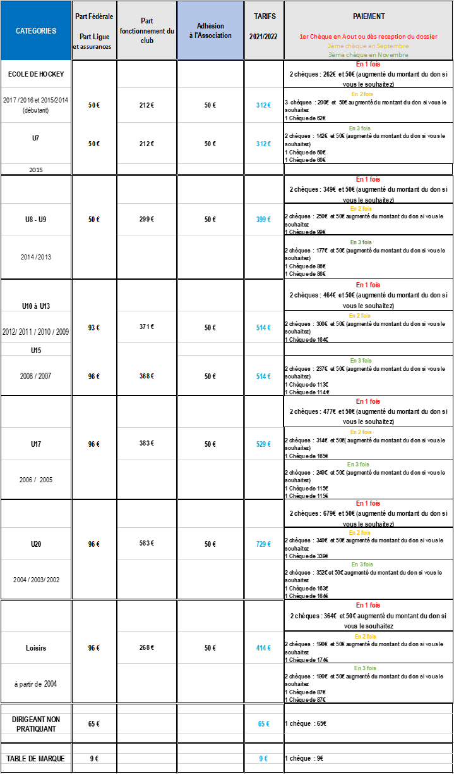

Le règlement intégral pour la saison 2021/2022 est exigé pour l’émission de la licence qui conditionne la « montée sur glace ».

- Le paiement peut s’effectuer en une fois ou en 3 chèques selon la catégorie à l’ordre du Lyon Hockey Club Association. Le premier chèque à l’inscription, le 2ème en Septembre, le 3ème en Novembre.

- Réduction par famille sur la « part fonctionnement du club » de 30€ sur la deuxième licence, 20€ sur la troisième licence (Ne concerne que les licences « pratiquants »).

- Aucune cotisation ne sera remboursée pendant la saison en cas d’arrêt.

Défiscalisez votre Part Adhésion à l’Association en Aidant le LHC Association
Pour tous dons le LHC Association vous délivre un Cerfa Fiscal vous permettant d’obtenir un Credit d’impôt (montant à déduire de vos impôts) à hauteur de 66% de votre don.
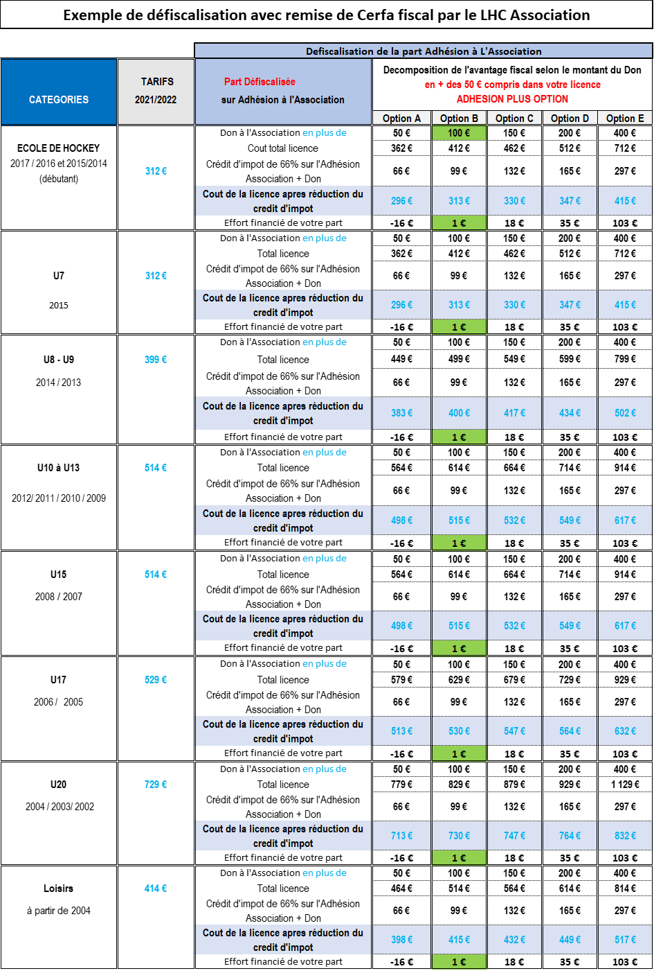

RECAPITULATIF DES PIECES A FOURNIR

LICENCE COMPETITION :

☐ Pièce d’identité (si première licence)

☐ Certificat médical de Non contre-indication à la pratique du Hockey sur Glace ou attestation QS sport ou attestation pour mineur.

☐ Fiche demande de licence COMPETITION 2021-2022

☐ Fiche parents, représentants légaux.

☐ Autorisation parentale d’intervention en cas d'urgence et d'utilisation des transports mis en place par le LHC.

☐ Autorisation Droit à l’image

☐ Photo d’identité récente (pour nouveaux licenciés ou en cas de non préinscription sur Hockeynet)

☐ Dossier de simple surclassement obligatoire pour tous les enfants des années 2013, 2011, 2009, 2007, 2006, 2005, 2004,
2003, et pour les Loisirs de 2004 à 2003.

Examen ECG obligatoire à partir d’U17 (2007 à 2002), merci de nous fournir une copie du compte rendu de cet examen pour la demande de surclassement à la FFHG.

☐ Photocopie Carte PASS REGION (Pour les 15 – 25 ans)

☐ Votre règlement : Licence + éventuellement le transfert (si provenance d’un autre club)

LICENCE LOISIR :

☐ Pièce d’identité (si première licence)

☐ Certificat médical de Non contre-indication à la pratique du Hockey sur glace ou attestation QS Sport

☐ Fiche demande de licence LOISIR 2020-2021

☐ Autorisation Droit à l’image

☐ Photo d’identité récente (pour nouveaux licenciés ou en cas de non préinscription sur Hockeynet)

☐ Votre règlement : Licence + éventuellement le transfert (si provenance d’un autre club)

Le dossier est à remettre impérativement avant le 31 Août 2021, faute de quoi l’enfant ou l’adulte ne pourra pas monter sur la glace à partir de Septembre 2021.

Tout dossier INCOMPLET sera refusé et non traité.

